

Speiseplan Juni/Juli 2026

Tag | Datum | Änderungen möglich
Mo | 08.06. | Reste, Reste, Reste 2, 3, 5, 8, 9
Di | 09.06. | Hirtenpfanne 3, 5, 8, 9
Do | 11.06. | Würstchengulasch mit Kartoffeln 3, 6, 9
Mo | 15.06. | Pizzabrötchen 1, 3, 4, 6
Di | 16.06. | Wilde Kartoffeln und Tsatsiki 5
Do | 18.06. | Nudeln mit Schinken-Sahnesoße 3, 5, 6, 8, 9
Mo | 22.06. | Kässpätzle 2, 3, 5, 8, 9
Di | 23.06. | 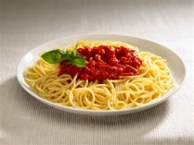  Spaghetti Bolognese 3, 8, 9
Do | 25.06. | Spinat-Risotto 5, 8, 9
Mo | 29.06. | Gemüsesuppe und Strudel 2, 3, 5, 8
Di | 30.06. | Ratatouille 3, 8, 9
Do | 02.07. | Hähnchencurry mit Reis 5, 9
Mo | 06.07. | Chili con carne 3, 8
Di | 07.07. | Tomatensuppe und Auflauf 3, 5, 8
Do | 09.07. | Nudel-Gemüse-Pfanne 3, 8, 9
Mo | 13.07. | 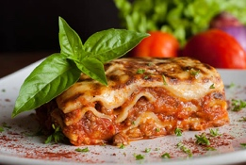  Salatparty und Reisbrei 2, 3, 5, 8, 9
Di | 14.07. | Lasagne 3, 5, 7, 8, 9
Do | 16.07. | Überbackene Maultaschen 1, 2, 3, 4, 8, 9

1Antioxidationsmittel, 2 Eier, 3 Gluten, 4 Konservierungsmittel, 5 Milch, 6 Nitritpökelsalz, 7Schalenfrüchte, 8 Sellerie, 9 Senf
13. – 16.07.26: Nur die Klassen 1 bis 6 sind da!

